Datum: 13. Oktober 2026

Designo Heat Dachfenster – Wohlbefinden in jedem Raum

Bad Mergentheim – Das Designo Heat Dachfenster von Roto ist das erste Dachfenster mit Heizfunktion, das je nach Bausituation als Einzel- oder Zusatzheizung eingesetzt werden kann. Es erzeugt mithilfe von Infrarottechnologie Wärme, die in jedem Raum das Wohlbefinden steigert. Der Einsatz der montagefreundlichen Premiumlösung ist sowohl in Neubau- als auch in Renovierungsprojekten möglich.

Die richtige Lösung für jeden Raum
Das Designo Heat Dachfenster ist in manueller und in elektrischer Variante verfügbar und für Dachhandwerker gleichermaßen einfach zu verbauen. Profis erhalten ein ab Werk vormontiertes und steckerfertiges Produkt, das sich wie ein konventionelles Roto Designo R8 Klapp-Schwingfenster bzw. das Roto Designo i8 Comfort-Dachfenster montieren lässt. Die Premiumlösung ist in zahlreichen verschiedenen Größen und auch für den 1:1-Austausch verfügbar.

Funktionsweise des Designo Heat Dachfensters
Wird das Fenster an den 230-V-Haushaltsstrom angeschlossen, gibt es nach kurzer Heizvorlaufzeit wärmende Infrarotstrahlen in den Wohnraum ab. Dafür ist die Innenscheibe des dreifachverglasten, energieeffizienten Dachfensters mit einer nicht sichtbaren Beschichtung aus Metalloxid versehen. Mit einer Heizleistung zwischen 250 und 350 W/m² wird so angenehme Wärme in jedem Raum unter dem Dach erzeugt. Sie ist bei der Fenstergröße 114/140 cm bei normaler Raumtemperatur noch in etwa 1,5 Meter Entfernung spürbar. Die Wärmeregulierung erfolgt entweder per bauseits vorhandener Heizungssteuerung oder mit dem optional erhältlichen Funk-Thermostat. Alternativ ist die Integration des Dachfensters in ein Smarthome-System möglich, was das komfortable Öffnen und Schließen per Smartphone, Tablet-PC oder Sprachbefehl erlaubt.

Badezimmer: Wenig Platz, viel Wärme
In Sanitärräumen unter dem Dach ist oft nur begrenzt Platz, der durch Heizkörper weiter verringert wird. Mit dem Designo Heat ändert sich das, denn Heizkörper werden überflüssig. Das Dachfenster reflektiert 97 Prozent der Infrarotstrahlen in den Innenraum und sorgt so für angenehme Temperaturen. Darüber hinaus lässt sich die Heizzeit optimal mit der Nutzungszeit des Raumes abstimmen. Das wirkt sich positiv auf den Energieverbrauch aus. Ein weiteres Plus: Die beheizbaren Scheiben verhindern bei kalten Außentemperaturen Kondensatbildung an der Glasscheibe und beugen damit sogar Schimmelbildung am Dachfenster vor.

Schlafzimmer: Individuell klimatisiert
Weder zu warm noch zu kalt: Guter Schlaf hängt auch vom optimalen Raumklima ab. Mit dem Designo Heat Dachfenster und dem optional verfügbaren Funk-Thermostat lassen sich Temperaturen genau steuern. Wer sich für die elektrische Ausführung des Fensters entscheidet und es in ein Smarthome-System integriert, kann darüber hinaus feste Lüftungszeiten definieren und sich auf automatisches Öffnen und Schließen verlassen.

Kinderzimmer: Spielen, lernen, schlafen
Auch in Kinder- und Jugendzimmern gilt: Das Klima muss stimmen. So können Kids unbeschwert spielen, effizient lernen und erholsam schlafen. Mit dem Designo Heat lässt sich unbeschwert heizen und lüften; die Zertifizierung des TÜV Süd gewährleistet zudem hohe Produktqualität und Sicherheit. So erwärmt sich die berührbare Oberfläche der Heizscheibe auf maximal 70°C und ist über Sicherungen geschützt. Kombiniert mit Roto Außenausstattung kann der Raum bei Bedarf zudem verdunkelt oder vor starkem Lichteinfall abgeschirmt werden.

Wohnzimmer: Gemütlich am Esstisch und auf dem Sofa
Im Wohnzimmer kommt die ganze Familie zusammen, sei es am Esstisch oder vor dem Fernseher. Umso wichtiger ist es, dass Bewohner es sich hier auch in der kälteren Jahreszeit gemütlich machen und die gemeinsame Zeit genießen können. Je nach Raumgröße und Bausituation kann auch der Einbau mehrerer Designo Heat Dachfenster sinnvoll sein.

Arbeitszimmer und Hobbyraum: Auf den Punkt konzentriert
Im Homeoffice oder im Hobbyraum genügt es oft, nur dann zu heizen, wenn die Fläche wirklich genutzt wird. Die kurze Heizvorlaufzeit des Designo Heat Dachfensters ebenso wie die einfach zu bedienende Heizungssteuerung ermöglichen es, auf individuelle Wärmebedürfnisse kurzfristig zu reagieren und innerhalb kürzester Zeit in der wohltemperierten Umgebung den Fokus auf den Job oder das Hobby richten zu können.

Machbarkeit checken, Förderung sichern
Um im ersten Schritt herauszufinden, wie viele Designo Heat Dachfenster erforderlich sind, um einen Raum optimal zu beheizen, bietet Roto einen Machbarkeits-Check an. Im Anschluss wird ein Energieberater vermittelt, der die tatsächliche Heizlast berechnet.

Im Rahmen einer Modernisierung ist der Einbau eines Designo Heat Dachfensters gemäß „Bundesförderung für effiziente Gebäude Einzelmaßnahmen“ (BEG EM) zudem förderfähig. Dafür sorgt die Verglasung mit Wärmedurchgangskoeffizient (Ug-Wert) von 0,6 W/(m²K) beim Renovierungsfenster bzw. von 0,8 W/(m²K) beim Standardfenster. Profis können ihren Kunden so bis zu 15 Prozent der förderfähigen Kosten als Zuschuss oder Darlehen sichern.

Weitere Informationen: https://www.roto-frank.com/de/dst/profi/modernisierung/heizfenster

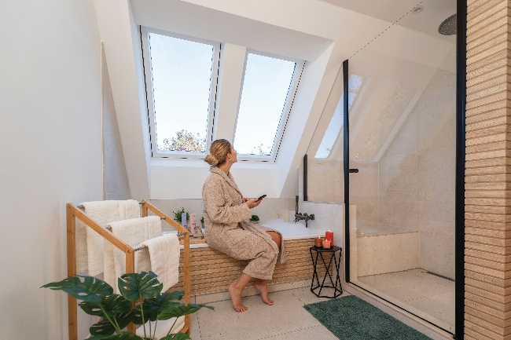
Mit dem Designo Heat Dachfenster lässt sich insbesondere in kleinen Räumen wie im Bad der Platz für Heizkörper einsparen und wohlige Wärme genießen.

001_Roto DST_Heat.jpg
Foto: Roto Frank Dachsystem-Technologie

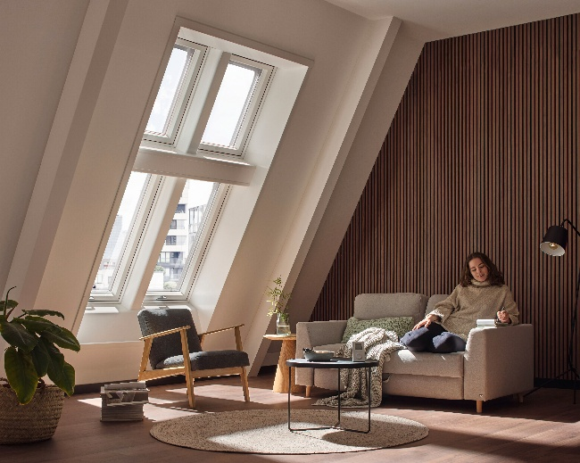
Je nach Raumgröße kann der Einbau mehrerer Designo Heat Dachfenster sinnvoll sein.

002_Roto DST_Heat.jpg
Foto: Roto Frank Dachsystem-Technologie

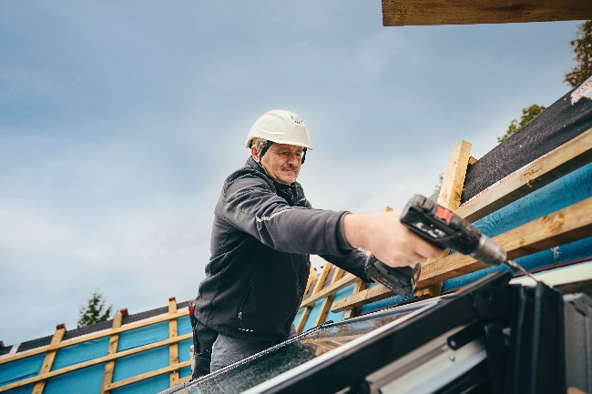
Profis erhalten das Designo Heat Dachfenster ab Werk vormontiert und steckerfertig. Es wird wie ein konventionelles Roto Designo R8 Klapp-Schwingfenster bzw. das Roto Designo i8 Comfort-Dachfenster montiert.

003_Roto DST_Heat.jpg
Foto: Roto Frank Dachsystem-Technologie

Über Roto Frank Dachsystem-Technologie
Roto Frank Dachsystem-Technologie (DST) ist eine von drei eigenständigen Divisionen innerhalb der Roto Gruppe. Das Unternehmen mit Sitz in Bad Mergentheim beschäftigt insgesamt rund 1.300 Mitarbeiter und gehört zu den führenden europäischen Dachfenster-Herstellern. Das Produktportfolio umfasst außerdem Flachdachfenster, Ausstattung, Dachausstiege und Bodentreppen. Renommierte Auszeichnungen unterstreichen die hohe Fertigungs-, Prozess- und Sortimentsqualität. So wurden zum Beispiel die Kunststofffenster RotoQ sowie Roto Designo R8 als Sieger in Vergleichstests des TÜV Rheinland ermittelt. Zur Roto Gruppe: Sie geht zurück auf die Gründung durch Wilhelm Frank im Jahre 1935, befindet sich auch heute noch zu 100 Prozent in Familienbesitz, erzielt mit weltweit mehr als 5.000 Mitarbeitern jährlich einen Umsatz von knapp 900 Mio. Euro und hat ihren zentralen Standort in Leinfelden-Echterdingen bei Stuttgart. Dort ist der Sitz der Roto Frank Holding AG sowie der beiden übrigen Divisionen Roto Frank Fenster- und Türtechnologie (FTT) und Roto Frank Professional Service (RPS).

Pressekontakt
Roto Pressestelle
Telefon +49 7931 5490-475
Telefax +49 7931 5490-90 475
presse@rotofrank.com
www.roto-dachfenster.de

